Iniziare partita

Informazioni generali
Nome caso d’uso: Iniziare partita
Portata: caso d’uso di sistema
Livello: obiettivo utente
Attore primario: Manager di partita
Parti Interessate: Giocatori
Include: Gestire richieste di partecipazione
Precondizioni: Nessuna
Garanzie di successo o post-condizioni: Partita con giocatori assegnati, avviata, all’inizio della sua prima manche

Scenario principale di successo
# | Attore | Sistema
1 | Decide di creare una partita | Richiede le caratteristiche della partita
2 | Fornisce le caratteristiche della partita (robodromo, numero massimo di giocatori, numero di robot controllati da ciascun giocatore, condizioni di fine partita, dotazione iniziale upgrade) e procede con la creazione | Mostra al manager le informazioni sulla partita creata, mette a disposizione la partita/server ad altri potenziali giocatori.
3 | Gestisce le richieste di partecipazione (si veda relativo UC)
4 | Avvia la partita | Mostra al manager le informazioni sulla partita avviata. Comunica ai partecipanti l’inizio della partita.

Diagramma delle attività
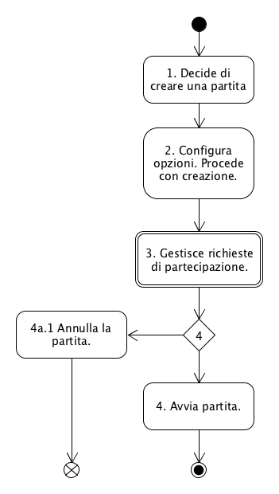

Estensione 4a
Passi coinvolti dello scenario principale: 4
# | Attore | Sistema
4a.1 | Annulla la partita. | Rifiuta la partecipazione ai richiedenti in attesa, e comunica ai partecipanti già accettati l’annullamento della partita.

Eccezioni
# | Eccezione | Effetto
2 | La creazione della partita fallisce | Torna al passo 2 (riprova) o esce
4 | L’avvio della partita fallisce | Torna al passo 4 (avvia partita oppure annulla partita)

